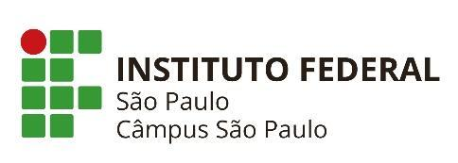
Diretoria Geral do Câmpus São Paulo – DGC-SPO
Diretoria de Pesquisa, Extensão e Pós-Graduação – DPE-SPO
Coordenadoria de Integração Escola-Empresa – CEE-SPO

RELATÓRIO DE ATIVIDADES DE ESTÁGIO

Aluno: Tiago Dos Santos Souza ________________________ Matrícula nº: SP3088553
Curso: Técnico em Informática integrado ao Ensino Médio
Unidade Concedente: Instituto Federal de Educação, Ciência e Tecnologia de São Paulo
Horário do Estágio (conforme contrato): 9h às 13h

Periodicidade definida no Plano de Atividades: (X) mensal ( ) bimestral ( ) trimestral ( ) semestral
Período do relatório: 01 / 08 / 2025 à 31 / 08 / 2025
Após devidamente validado pelo professor orientador de estágio, inserir via digitalizada no SUAP, conforme período estipulado na aba de relatórios de estagiários.

No mês de agosto meu foco total foi para a implementação da API da NFe.io, para emitir notas fiscais, fiz uma série de estudo de como funcionando as notas fiscais, regras que devem ser seguidas modelos de notas, formas de implementação, assim como conceitos de cancelamento de nota, inutilização, carta de correção e etc, sendo assim, quase todos o meu tempo foi focado para implementar a chamadas dessas APIs, tratamento de dados, e criação de NFes
Também trabalhei com o conceito de Webhooks, e sua implementação, com criação de endpoints, verificação de requests, validações HMAC, e comunicação com o banco de dados.
Quase 100% do meu trabalho foi feito no firebase functions, que é focado em triggers automáticos, e processos asyncronos, que é a area que eu mais gosto de trabalhar, totalmente backend e BDD.

Horas diárias: 4h | Total de dias úteis no período: 21 | Total de horas: 84h
Assinatura do aluno: Data: 01 / 09 / 2025

SUPERVISÃO NA UNIDADE CONCEDENTE
Nome:
Carimbo e Assinatura:
Data: / /

PROFESSOR ORIENTADOR – Parecer: ( ) Deferido ( ) Indeferido
No caso de deferimento – Aprovação: ( ) Total ( ) Parcial

Total de horas válidas no período: | _____ |  | Estágio obrigatório (S/N):
Nome:
Carimbo e Assinatura:
Data: / /

